Министерство образования и науки РФ

Пермский национальный исследовательский политехнический университет

Электротехнический факультет

Кафедра Информационные технологии и автоматизированные системы

Дискретная математика

Лабораторная работа № 1

Тема: «Компоненты связности»

Выполнил: студент группы

Смирнов А.С.

Проверил: старший преподаватель кафедры ИТАС

Рустамханова Гульшат Ильдаровна

г. Пермь – 2025

Постановка задачи:

1. Задание:

Определение сильной/слабой компоненты связности в ориентированном графе.

1. Анализ задачи:
2. Ввести матрицу расстояний ориентированного графа из заданного файла
3. Возведение в степень матрицы до тех пор, пока при двух итерациях матрица не перестанет изменяться
4. При повторении строк, выделение одной компоненты связности
5. Вывод компонент связности

Тесты:

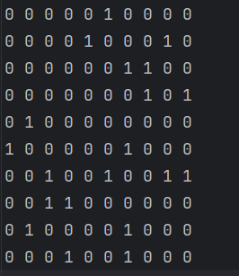

Рисунок 1 – Изначальная матрица расстояний ориентированного графа

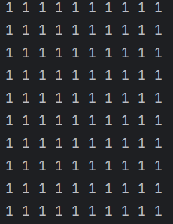

Рисунок 2 – Полученная матрица расстояний



Рисунок 3 – Вывод компонент связности графа

GitHub:

<https://github.com/Andr0medA007/Labs/tree/main/disc_Lab>